Лабораторная работа 11
План тестирования, UAT, разбор инцидента и Runbook
Проект «Система управления заявками туристического агентства»
Рабочая версия от 10 ноября 2026 года
Статус документа: план и протокол дополнены результатами пробного прогона AI-ассистента, сообщением пользователя, скриншотами и файлом CSV от 10.11.2026. Основные функции подтверждены. В графе исполнителя при сдаче укажите фактического представителя команды, если он проводил часть проверок. Реальные инциденты в доступных материалах не зафиксированы; postmortem ниже остаётся учебной симуляцией.

1. Цель и границы проверки
Цель — определить, как проверяется качество текущего MVP, подготовить воспроизводимую приёмку с представителем заказчика и описать действия команды при сбое после развёртывания. Объект проверки — версия приложения в репозитории bonesxm/tour-request-system: FastAPI, SQLite и статический веб-интерфейс.
Функциональный охват по коду: авторизация менеджера; просмотр списка, поиск и сортировка заявок; создание и редактирование заявки; валидация дат, бюджета и числа туристов; смена статуса; панель статистики; CSV-экспорт. Приложение содержит роли admin/manager, но матрица прав и MFA не подтверждены как завершённые требования, поэтому их нельзя считать пройденными в этом плане.
Ограничения стенда: перед UAT необходимо сверить commit SHA и URL работающего стенда. Для тестов использовать синтетические данные с доменом example.test. Не вводить реальные телефоны, email, паспорта и сведения о поездках. SQLite на бесплатном Render не даёт гарантии сохранности данных при пересоздании контейнера; стенд не предназначен для реальных клиентских данных.

2. План тестирования

2.1 Подход и уровни
Уровень | Что проверяем | Метод / инструмент | Критерий выхода
Модульный и API | Валидация, авторизация, операции с заявками, статусы, поиск, сводка и экспорт | pytest + FastAPI TestClient; существующий tests/test_app.py | Все обязательные проверки зелёные; отрицательные сценарии дают ожидаемые HTTP-коды
Интеграционный | API вместе с SQLite, сессиями и схемой данных | Изолированная временная БД; фикстуры синтетические | Создание/обновление/чтение связанной записи не теряет согласованность
UI / end-to-end | Основной путь менеджера в браузере | Playwright — предложенный инструмент; ручная проверка как резерв | Критические UAT-сценарии проходят на выбранном браузере
Регрессия | Ранее работающие функции после изменения | Повтор тестов API и UI из CI | CI завершился успешно на проверяемом commit
Нефункциональный | Базовая доступность стенда, защита данных, производительность | Uptime Kuma для учебного стенда; k6 или Locust для нагрузки — только после задания измеримой цели | Есть запись о среде, периоде и результатах; порог берётся из согласованного требования ЛЗ4

Пирамида тестирования: больше быстрых и изолированных проверок API/логики, меньше дорогих UI-сценариев. Uptime Kuma настроен и показал доступный монитор; снимок содержит запись HTTP 503. k6 запущен; предоставленный снимок промежуточный и не содержит финального итога.

2.2 Подготовка среды и тестовых данных
- Зафиксировать URL стенда, дату, ветку и commit SHA; сверить их с фактическим деплоем.
- Проверить, что переменные окружения заданы через настройки сервиса; тестовый пароль не публиковать в отчёте или Git.
- Создать отдельную тестовую базу или использовать заранее согласованный стенд с возможностью очистки; до прогона записать способ восстановления.
- Создать минимум одного администратора и одного менеджера, а также набор синтетических клиентов и заявок для каждого статуса.
- Записать браузер и версию, операционную систему, время начала/окончания, лог CI и ссылки на артефакты. Ошибки сохранять без секретов и PII.

2.3 Критерии качества и доказательства
Gate | Условие | Доказательство
Код | pytest и существующая CI-проверка завершились успешно на том же SHA | Ссылка на GitHub Actions run и SHA
Функции | Нет открытых блокирующих дефектов в сценариях входа, создания, поиска и изменения статуса | Заполненный UAT-протокол и issue-ссылки
Данные | Тестовый набор синтетический; после очистки не остаются лишние записи | Отметка QA и перечень тестовых записей
Эксплуатация | Есть проверенный путь обнаружения сбоя и возврата на известную исправную версию | Запись репетиции Runbook; фактические времена и результат

В текущем репозитории обнаружены шесть функций тестирования в tests/test_app.py: защита API авторизацией, неверный/успешный вход, сквозная операция создания-поиска-смены статуса-сводки-редактирования-экспорта-удаления, валидация и отдача фронтенд-файлов. Это инвентаризация кода тестов, а не заявление об успешном запуске тестов в рамках этой работы.

2.4 Результаты автоматизированных и эксплуатационных проверок
Тестировщик Айнара сообщила о выполнении команд pytest для API, покрытия кода и браузерного сценария. В GitHub Actions также найден успешный запуск CI для PR #38 от 09.11.2026 (commit 4a96b4c23606b79f530815a288fc2878f28fa39d): шаги API tests и проверки синтаксиса JavaScript завершились успешно. SHA развернутой версии Render с этим commit не сверялся.
Покрытие 84% указано в сводке команды; отдельный терминальный отчёт coverage в новых скриншотах отсутствует. Playwright: один браузерный тест пройден за 1,90 секунды. На снимке k6 показан промежуточный прогон: 10 VU, 600 успешных проверок, 0 ошибок, p95 10,55 мс на отметке 1:00 из запланированных 1:30; финальной сводки нет. Uptime Kuma показал текущий статус «Доступен» и одну запись HTTP 503. Снимки Render Events и Application Logs не позволяют связать этот ответ с конкретным деплоем или первопричиной. На скриншоте логов виден запуск приложения и последующие успешные HTTP-ответы; также есть ожидаемый 401 для `/api/me` без сессии и 404 для favicon. Журнал Render Events показывает успешные деплои, но не является журналом HTTP-запросов. Поэтому 503 фиксируется как несопоставленный сигнал мониторинга: нельзя подтвердить его причину, длительность или влияние, но нельзя и исключить краткий сбой.
Рисунок 1. Консольный результат Playwright: один браузерный тест пройден.
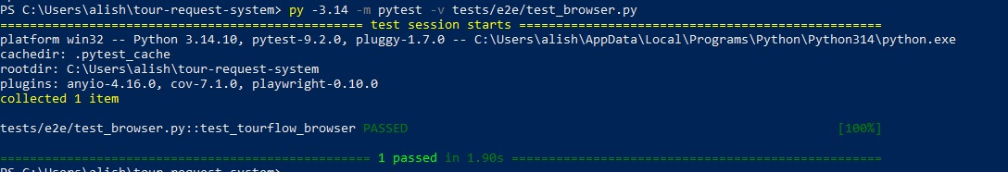
Рисунок 2. Скриншот страницы, сохранённый браузерным тестом.
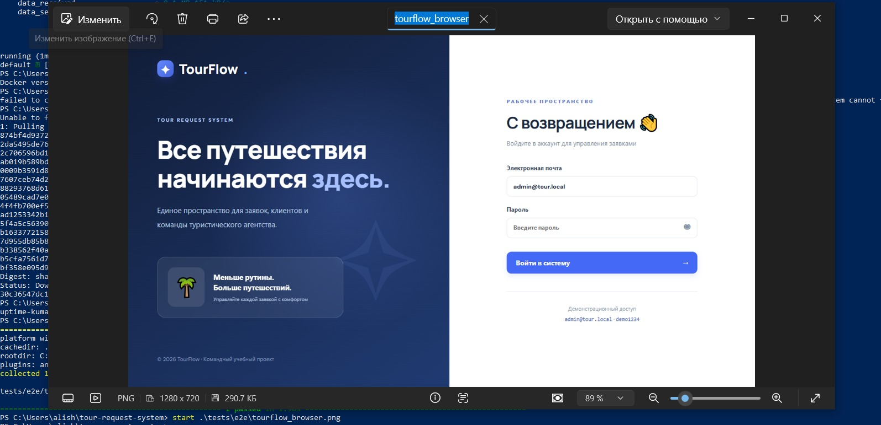
Рисунок 3. UAT-10: после выхода отображается форма входа.
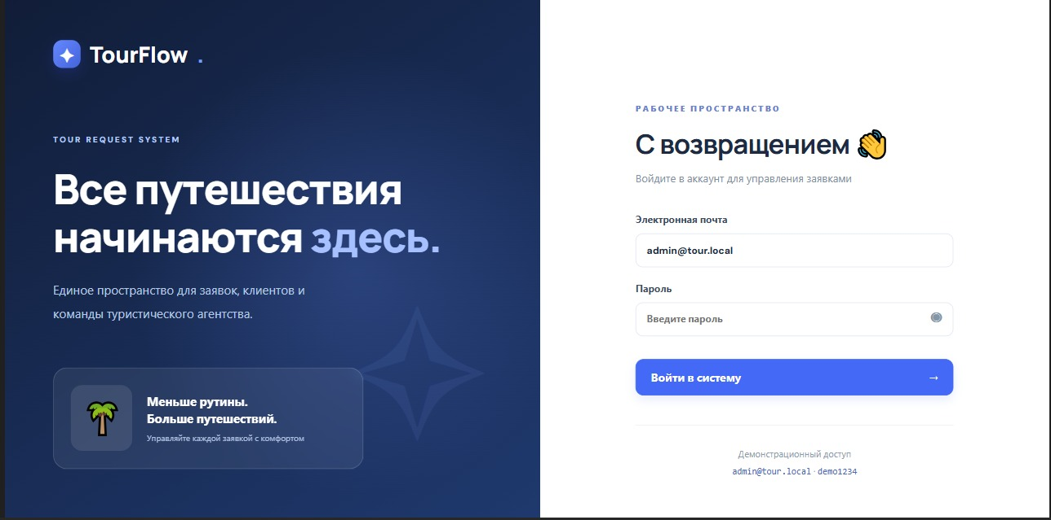
Рисунок 4. Промежуточный вывод k6; финальная строка завершения на снимке отсутствует.
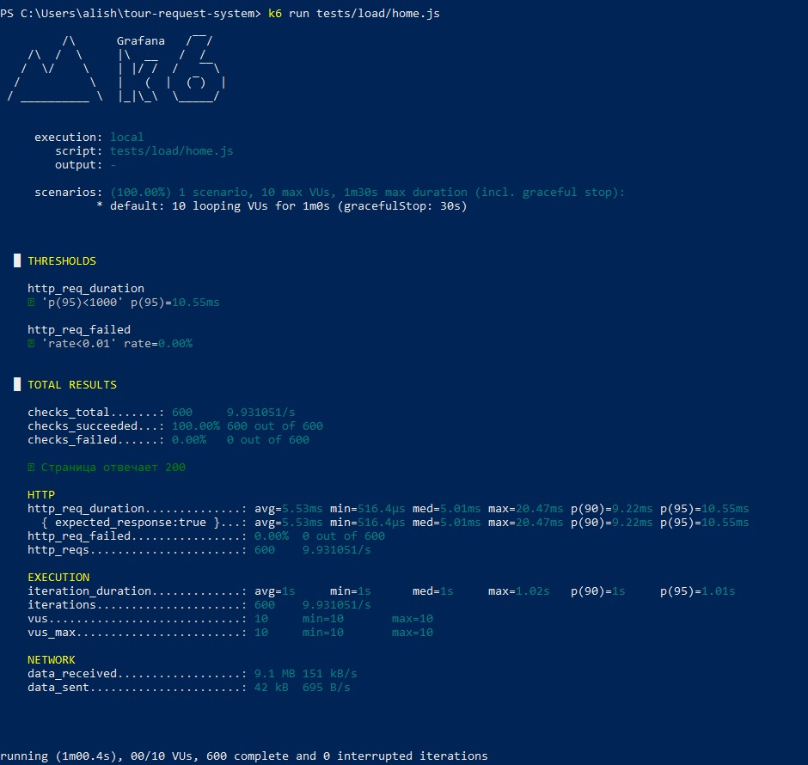
Рисунок 5. Uptime Kuma: текущая доступность и запись об ответе 503.
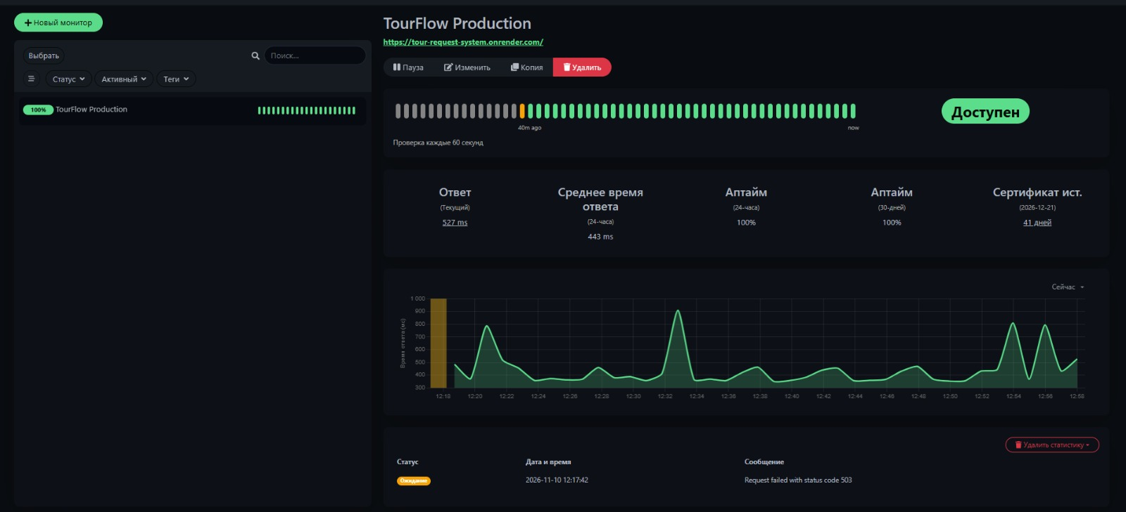

Сопоставление предупреждения Uptime Kuma с Render
В истории Uptime Kuma есть один ответ HTTP 503, однако источник события не подтверждён. Логи приложения Render за показанный период содержат успешный старт и успешные ответы; видимые 401 и 404 относятся соответственно к запросу без авторизации и отсутствующему favicon. Журнал Events показывает историю деплоев, а не HTTP-запросов. Скриншоты не дают установить, вызвал ли 503 запуск холодного экземпляра, временная ошибка сети или другой фактор. Поэтому мы не называем это подтверждённым инцидентом и не утверждаем, что 503 точно возник на стороне Render.
Рисунок 6. Render Application Logs: запуск и ответы приложения; причина события Uptime Kuma не установлена.
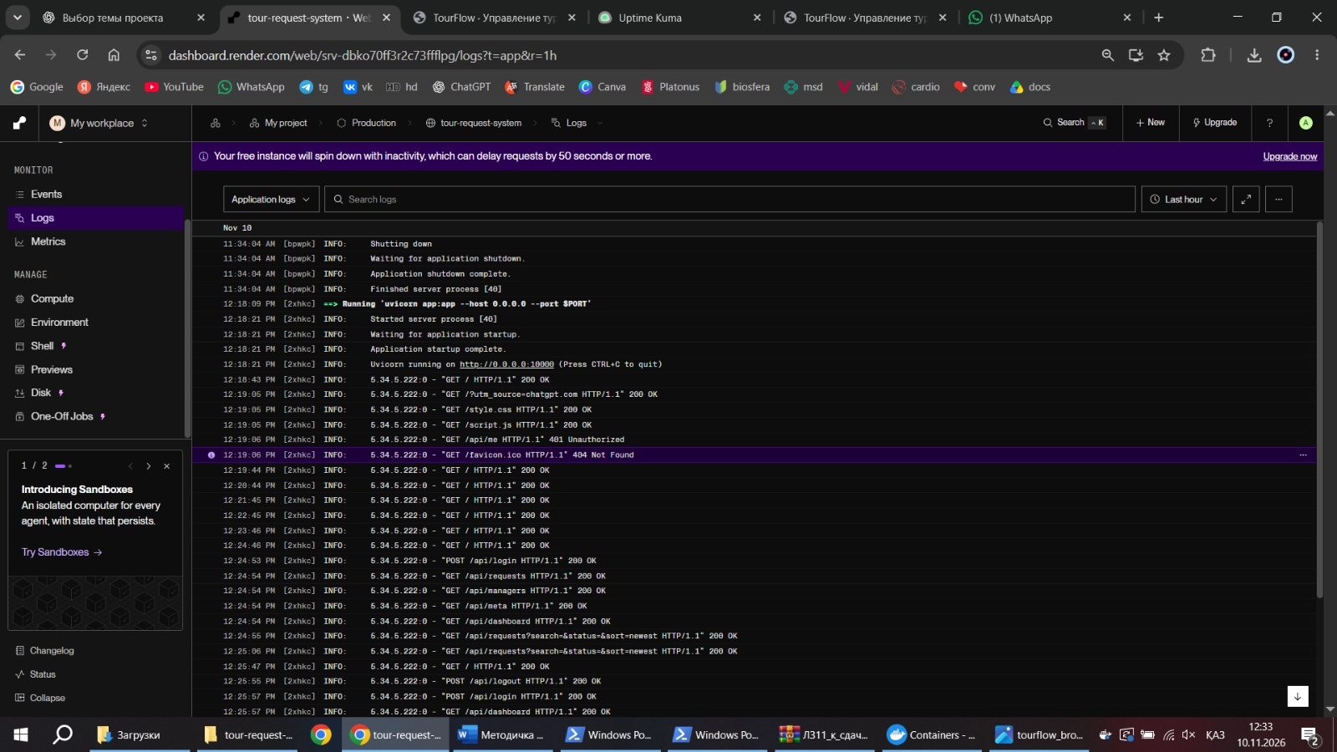
Рисунок 7. Render Events: показаны успешные деплои; экран не содержит корреляции HTTP 503.
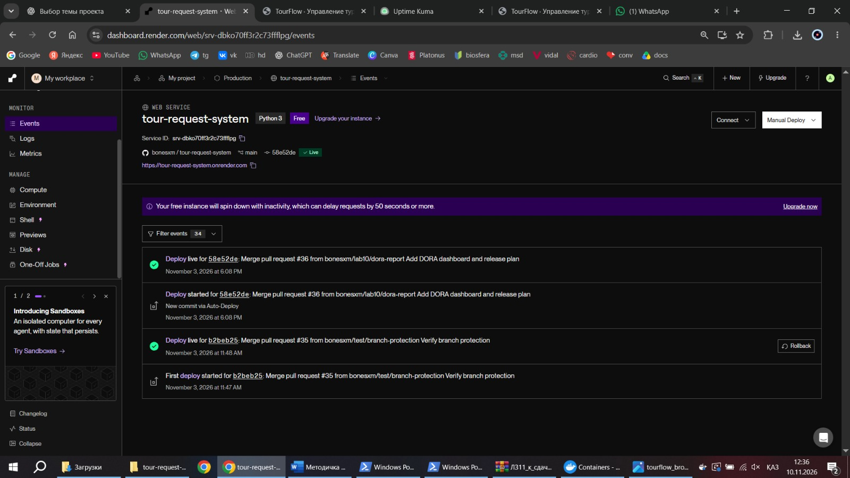

3. Протокол UAT
UAT (User Acceptance Testing) — приёмка представителем заказчика: участник самостоятельно выполняет рабочие задачи и подтверждает, что результат пригоден для процесса. Показ системы разработчиком не заменяет UAT. Пробный UAT проведён 09.11.2026 с одногруппниками; имена участников, браузер и точный SHA стенда в протоколе не зафиксированы.
Пробный UAT проведён 09.11.2026 одногруппниками; AI-ассистент выполнил дополнительный прогон. Скриншоты и CSV приложены. Ноль туристов нельзя установить, браузер отклоняет email без @, отрицательный бюджет отклонён; некорректные значения не сохранены.
ID | Задача заказчика | Действия | Критерий приёмки | Результат
UAT-01 | Вход менеджера | Пользователь входит с выданной тестовой учётной записью. | Открывается рабочий экран; API возвращает текущего пользователя; пароль не показывается. | Пройдено
UAT-02 | Отказ во входе | Ввести неправильный пароль. | Вход не выполнен; отображается понятная ошибка; защищённый список недоступен без сессии. | Пройдено: при неверных учётных данных вход отклонён и показана ошибка. Скриншот этого сценария приведён в UAT-02 доказательствах ниже.
UAT-03 | Создание заявки | Заполнить имя, телефон, направление и остальные известные поля; сохранить. | Создана ровно одна заявка; она видна в списке с корректными данными и статусом «Новая». | Пройдено; CSV и скриншоты подтверждают 3 записи
UAT-04 | Проверка дат и чисел | Ввести дату окончания раньше начала, 0 туристов и отрицательный бюджет. | Некорректные значения не сохраняются; пользователь получает обратную связь. | Пройдено: 0 туристов и бюджет −450 000 ₸ отклонены; невалидный email не сохранён.
UAT-05 | Список и сортировка | Открыть список и переключить порядок сортировки. | Записи видны; порядок соответствует выбранному; данные не дублируются. | Пройдено: все 3 режима подтверждены скриншотами; порядок корректный.
UAT-06 | Поиск заявки | Найти тестовую заявку по имени клиента, направлению и ID. | Для каждого поискового значения находится нужная заявка; посторонние записи не выдаются. | Пройдено: поиск по направлению и названию клиента подтверждён
UAT-07 | Фильтр статуса | Выбрать статус «Подтверждена», затем «Все». | В первом случае показаны только заявки выбранного статуса; во втором фильтр снят. | Пройдено: фильтр по статусу работает
UAT-08 | Изменение заявки и статуса | Изменить направление/бюджет и сменить статус. | Изменения сохраняются; обновлённые значения видны после перезагрузки; статус отображается верно. | Пройдено: изменение направления и статуса сохранено
UAT-09 | Статистика и выгрузка | Сверить счётчик заявок по статусам и выгрузить CSV. | Счётчики соответствуют тестовому набору; CSV открывается и содержит тестовые строки без порчи кириллицы. | Пройдено: статистика сверена с CSV из 3 записей
UAT-10 | Выход из учётной записи и повторная проверка входа | Выйти из системы; убедиться, что отображается форма входа; проверить отказ при некорректных учётных данных и сохранность тестовых записей после повторного входа. | Сессия закрыта; неверный вход отклонён; существующие тестовые данные доступны после повторного входа. | Пройдено по результатам тестирования Айнара 10.11.2026. Скриншот возврата к форме входа приведён выше; сохранность тестовых записей сверена с CSV и панелью статистики.

Форма фиксации прогона: дата/время __________ Стенд и commit SHA __________ Браузер __________ Представитель заказчика __________ Исполнитель __________. Для каждой строки указать фактический результат, Pass/Fail/Blocked, ссылку на доказательство и ID замечания. Итог пробного UAT: основные пользовательские сценарии пройдены по предоставленным результатам; отдельный акт приёмки с подписью представителя заказчика не оформлен.

3.1 Визуальные доказательства UAT
UAT-02. Отказ во входе при неверных учётных данных.
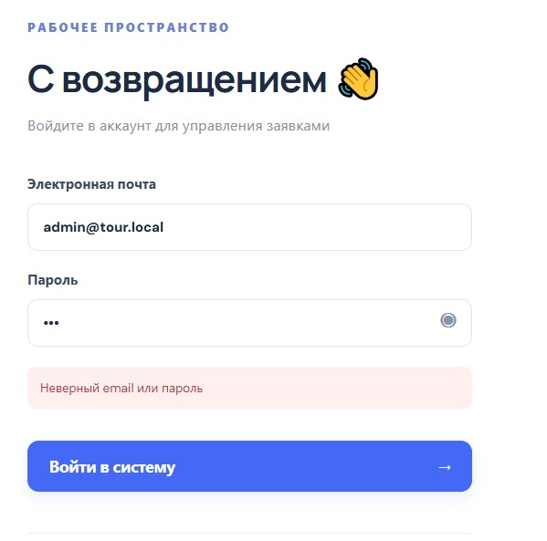
UAT-05. Сортировка сначала новые.
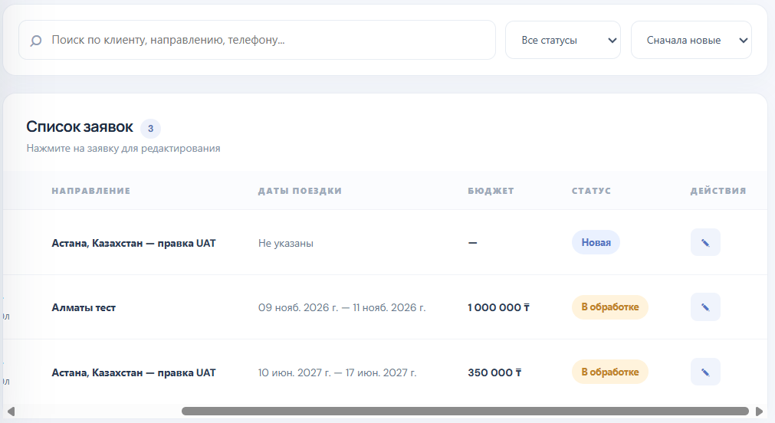
UAT-05. Сортировка сначала старые.
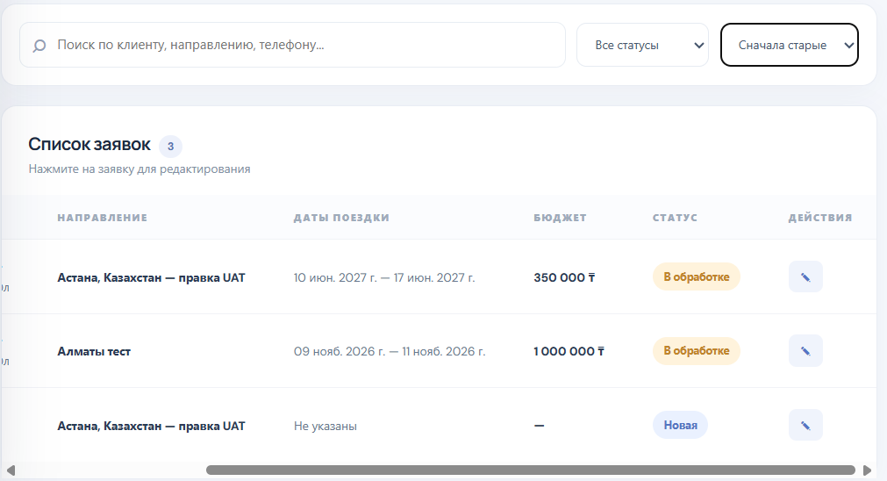
UAT-05. Сортировка по убыванию бюджета.
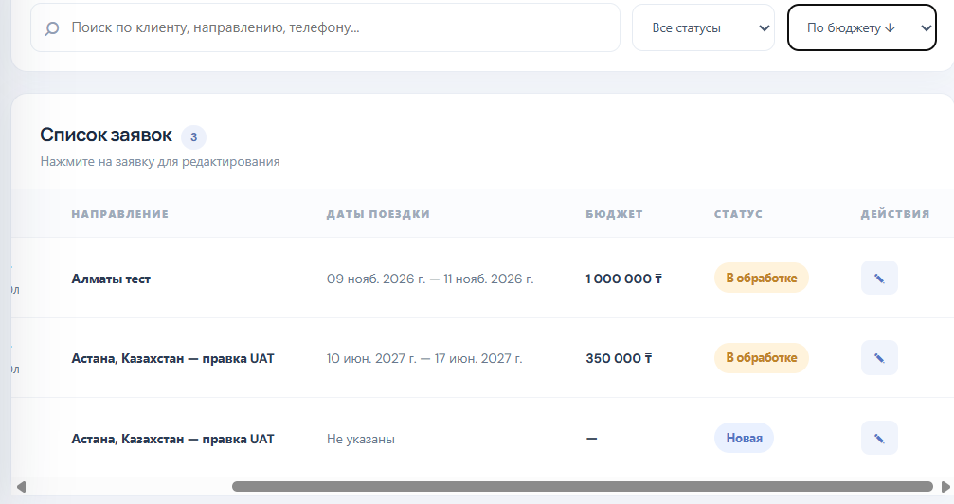
UAT-06. Поиск по направлению.
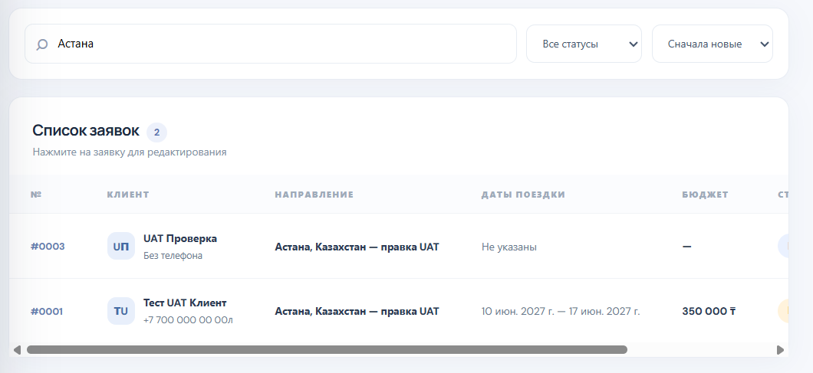
UAT-06. Поиск по имени клиента.
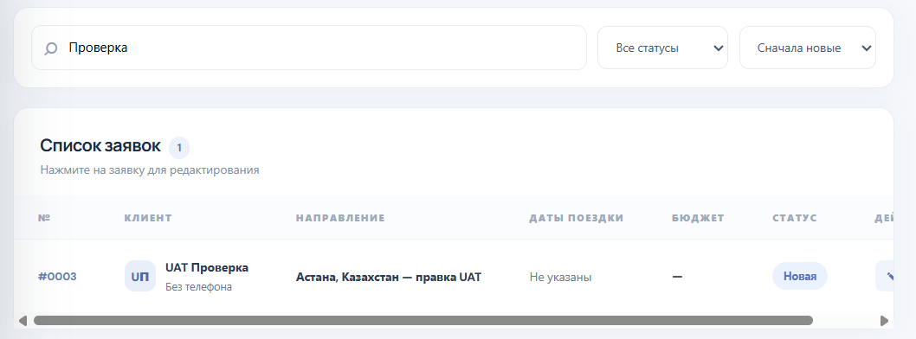
UAT-03 и UAT-05. Список тестовых заявок.
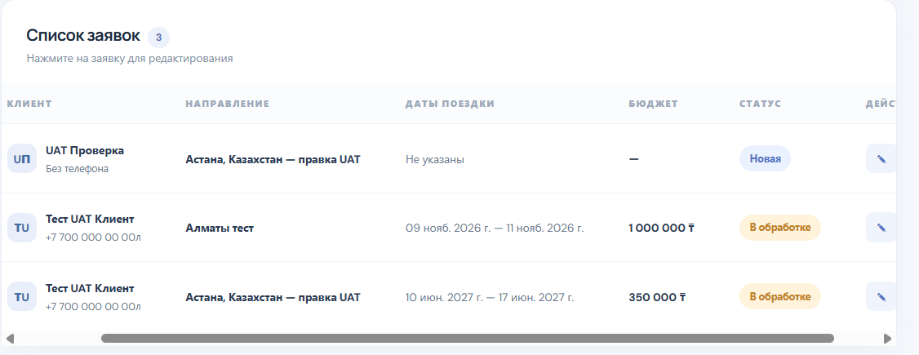
UAT-09. Сверка статистики заявок.
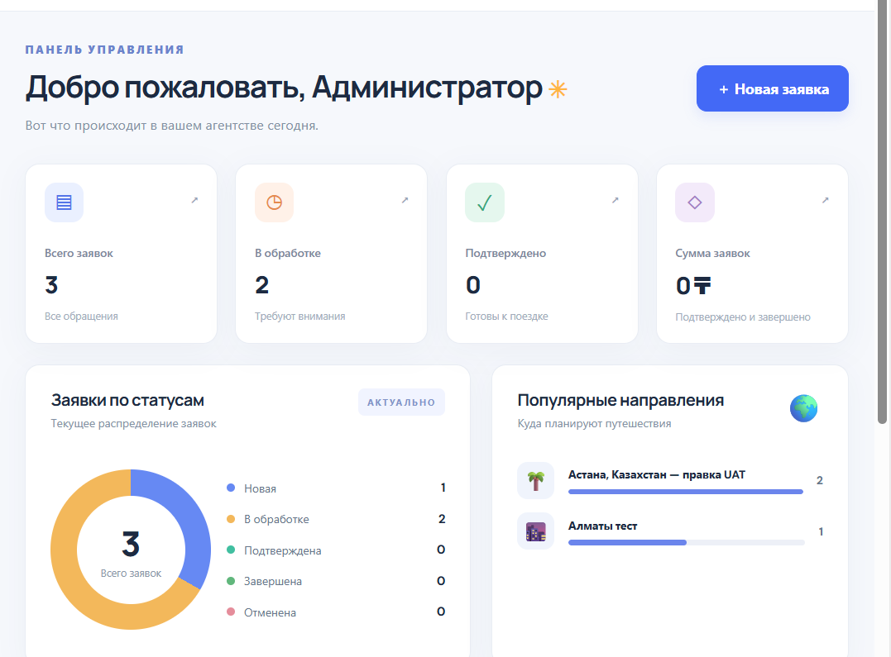
UAT-08. Редактирование заявки.
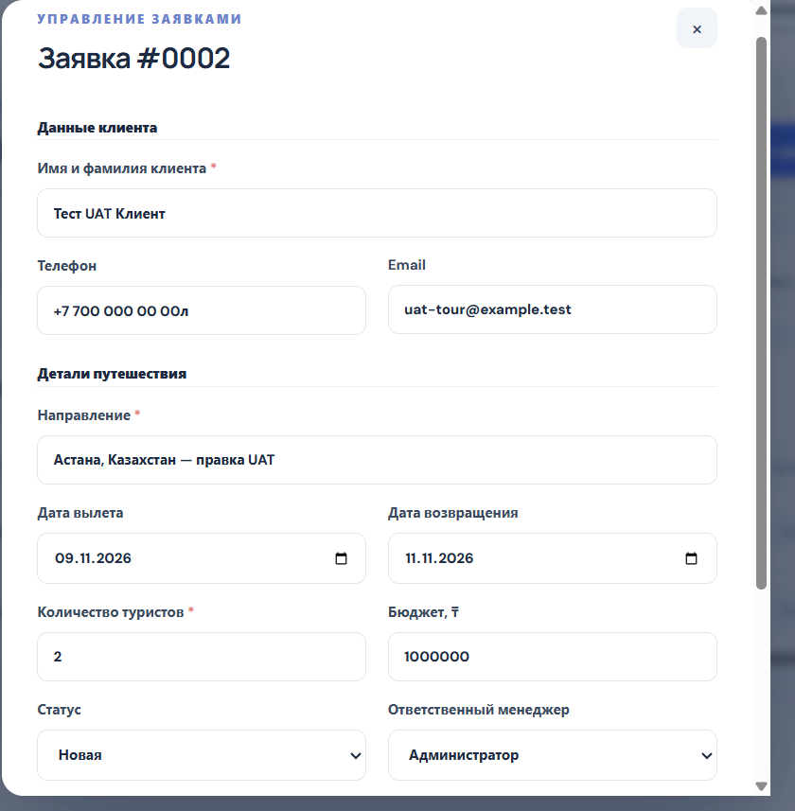
UAT-04. Отказ для некорректного email.
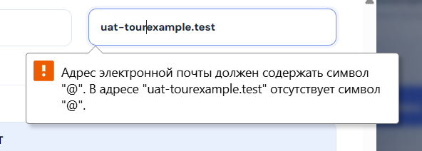
UAT-03. Форма создания заявки.
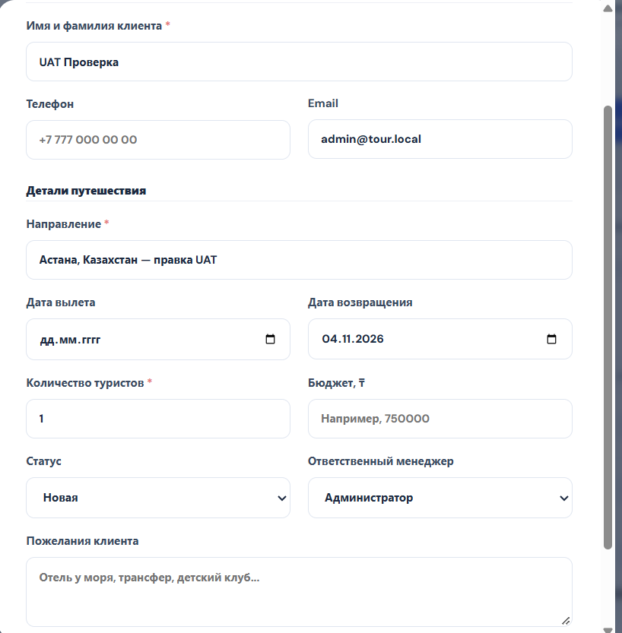
UAT-03 и UAT-08. Сохранённые данные заявки.
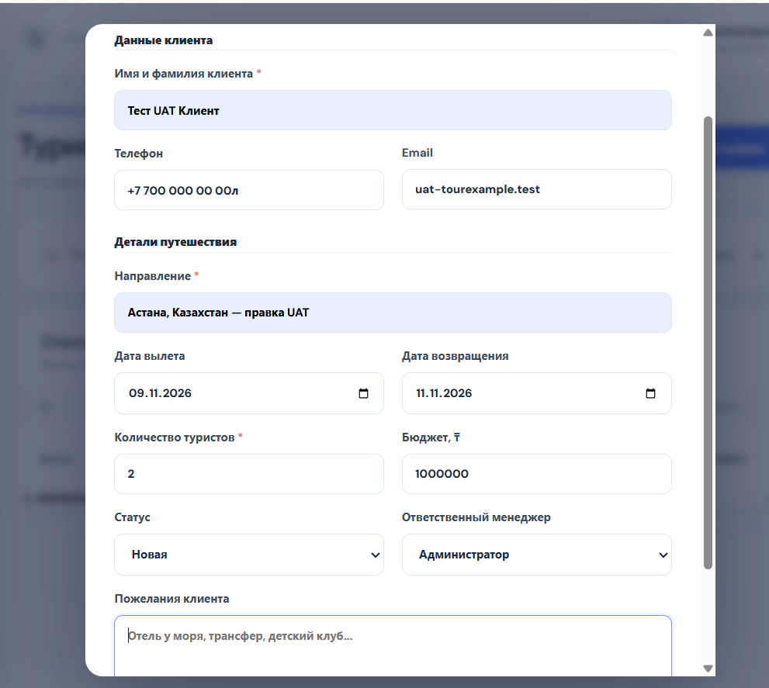
UAT-04. Отрицательный бюджет отклонён браузерной проверкой.
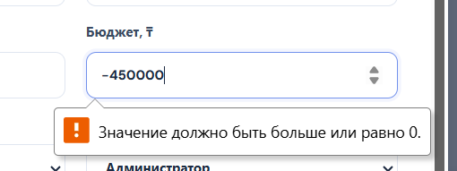

4. Разбор инцидента Postmortem
Статус: tabletop-симуляция учебного риска, не зарегистрированный инцидент. В LZ10 Release Plan указано, что бесплатный Render и SQLite без постоянного диска могут привести к потере данных при пересоздании контейнера. Для тренировки разбирается сценарий, когда после рестарта стенда исчезают ранее созданные тестовые заявки. Фактического времени аварии, влияния на клиентов и потери реальных данных нет.

4.1 Сценарий и условная шкала событий
Шаг сценария | Событие (условное, время не измерено) | Реакция
T0 | После пересоздания контейнера менеджер обнаруживает пустой список заявок | Зафиксировать версию, URL, симптомы и прекратить ввод данных
T1 | QA/DevOps проверяет статус Render и журналы; выявляет новый пустой SQLite-файл на эфемерном диске | Сообщить PM/BA; не обещать восстановление без резервной копии
T2 | Команда подтверждает границы потери: учебные записи тестового стенда; реальных клиентских данных нет | Сохранить доступные логи и определить, существует ли проверенная копия
T3 | Стенд возвращён в рабочее состояние; данные восстанавливаются из проверенной копии либо создаются заново синтетические | Проверить вход, создание, поиск и смену статуса; обновить журнал/бэклог

4.2 Воздействие, факторы и выводы
Воздействие в симуляции: потенциальная потеря тестовых заявок и временная недоступность достоверной демонстрации. Реальный ущерб не установлен, поскольку это упражнение. Содействующие факторы: SQLite размещена на файловой системе, постоянное хранение и проверенная процедура резервного копирования для Render не подтверждены; перед релизом нет обязательной проверки сохранности данных после рестарта. Это системные условия, а не ошибка конкретного человека.
Что сработало в сценарии: команда приостанавливает изменения данных, фиксирует commit и проверяет логи. Что требует улучшения: заранее определить резервное копирование и критерий восстановления, проверить persistent storage или перенести базу на управляемый сервис, а также включить проверку после рестарта в эксплуатационный чек-лист.
Действие в бэклоге | Владелец (роль, назначение подтвердить) | Срок (предложен) | Критерий завершения
GitHub #39 · Проверить резервное копирование тестовой БД и провести пробное восстановление | Дана · Backlog | 12.11.2026 | Приложен лог восстановления; восстановлены синтетические записи; измерены фактические RPO/RTO
GitHub #40 · Выбрать постоянное хранилище или PostgreSQL и обновить решение | Дана · Backlog | 13.11.2026 | Решение и ограничения записаны в ADR/бэклоге; данные сохраняются после тестового рестарта
GitHub #41 · Добавить post-deploy smoke-проверку | Махаббат · Backlog | 13.11.2026 | Автоматический или документированный прогон связан с commit/deploy; результат доступен команде

Три действия по итогам tabletop-postmortem созданы в GitHub: #39 и #40 назначены Дане, #41 назначена Махаббат; все три карточки находятся в Backlog проекта Tour Request System. Это профилактические задачи по учебной симуляции риска SQLite, не действия по реальному инциденту.

5. Runbook: восстановление после неудачного деплоя
Сценарий: после перевода Render в Live не проходит smoke-проверка входа, создания/поиска заявки либо смены статуса. Перед применением убедиться, что у ответственного есть доступ к Render и GitHub. Runbook подготовлен по `docs/lab10/RELEASE_PLAN.md`; tabletop-репетиция проведена 10.11.2026; фактический отказ и реальный rollback не выполнялись.
Шаг | Действия и ожидаемый результат
1. Обнаружить и зафиксировать | Записать URL, время, commit SHA деплоя, ошибку и ссылку на логи Render. Не включать в заметки пароли, cookie, клиентские телефоны/email.
2. Ограничить воздействие | Сообщить PM/BA и команде; остановить дальнейшие изменения и ввод тестовых данных. Если есть подозрение на раскрытие данных — ограничить доступ и зафиксировать факт для ответственного.
3. Выбрать безопасный откат | Сравнить текущий deploy с последним известным исправным SHA/tag. Убедиться, что откат совместим со схемой SQLite. Откатить Render на предыдущую исправную версию либо выполнить revert отдельным PR; не переписывать историю через force push.
4. Проверить восстановление | Дождаться Live. Выполнить вход, создать синтетическую заявку, найти её, сменить статус и проверить после перезагрузки. Проверить логи на повтор ошибки.
5. Принять решение | Если проверки успешны — зафиксировать восстановление, SHA, время и результат, уведомить команду и заказчика. Если неуспешны — прекратить повторные деплои, сохранить логи, оставить стенд в безопасном режиме и эскалировать Backend/QA-DevOps.
6. Закрыть цикл | Зарегистрировать событие в журнале инцидентов; посчитать фактическое время восстановления; провести blameless review и создать связанные задачи с владельцами, сроками и критериями.

Fallback: если предыдущая версия несовместима с текущими данными или откат не восстанавливает работу, не удалять и не перезаписывать файл БД. Сохранить доступную копию/логи, остановить операции записи и привлечь Backend для восстановления. На бесплатном эфемерном диске восстановление удалённых данных может быть невозможно; Runbook не обещает восстановления без проверенной резервной копии.

6. Связь с предыдущими лабораторными и открытые пункты
Основа | Как используется в ЛЗ11 | Что нельзя считать доказанным
ЛЗ4: требования/NFR | Пороги производительности, безопасности и доступности должны трассироваться к утверждённым требованиям | В доступной проверке отчёта значения NFR не перепроверялись; перед измерениями открыть утверждённый файл ЛЗ4 и перенести точные пороги
ЛЗ10: релиз и откат | Берутся роли QA/DevOps и PM/BA, Render smoke check, возврат к предыдущему SHA, риск SQLite | Runbook разобран в tabletop 10.11.2026; фактическое восстановление, rollback и failover не выполнялись.
Репозиторий: app.py / tests/test_app.py | Текущая функциональность и существующие автотесты задают базу сценариев | GitHub Actions run #11 для PR #38 завершился успешно 09.11.2026 на commit 4a96b4c23606b79f530815a288fc2878f28fa39d; API-тесты и проверка синтаксиса прошли. Соответствие SHA деплоя Render этому commit не подтверждено.
План курса и Лекция 11 | ЛЗ11 включает план тестирования, UAT, postmortem и runbook; UAT должен пройти с другой командой | Заполненные формы без фактического прогона не являются завершённой приёмкой

Что нужно завершить перед сдачей
- UAT по основным сценариям выполнен 09.11.2026 одногруппниками; таблица результатов и скриншоты приложены.
- Проверить, что CI зелёный на том же commit SHA, который указан для стенда; приложить ссылку на run.
- Tabletop-репетиция Runbook проведена 10.11.2026; протокол приложен отдельным файлом.
- Три действия перенесены в GitHub Backlog как issues #39–#41 и назначены Дане и Махаббат; сроки в карточках плановые.
- Сверить измеримые NFR именно с утверждённой ЛЗ4, чтобы не подменять требования предложенными порогами.

7. Источники и статус сведений
- Методичка по лабораторным работам (для студентов), задание ЛЗ11; план курса «Управление ИТ-проектами: 15 недель, 2026», неделя 11; презентация «Лекция 11. Качество, приёмка и эксплуатация».
- GitHub: `app.py`, commit/blob SHA 75a8134333388f7db5de3c24459880605954015b; `tests/test_app.py`, SHA 2b393850c79705af1f309619e82a73e3e2e8c249; `docs/lab10/RELEASE_PLAN.md`, SHA 0a6dbd77776a57d4493238c6791be8fad0d7a54e. Просмотрено 10.11.2026.
- Файл «Отчет_тестирование_задача_11_Tour_Request_System (1).docx» относится к GitHub issue №11 о тест-кейсах создания заявки; это не отчёт лабораторной №11 и не подтверждение UAT.
Итоговый статус: основная функциональность прошла пробный UAT 09.11.2026 с участием одногруппников. Вход, создание и сохранение заявок, валидация, поиск, фильтр, редактирование, изменение статуса, статистика, CSV и все три сортировки подтверждены приложенными доказательствами. Runbook пройден как tabletop-разбор 10.11.2026; реальный инцидент и rollback не запускались. Три профилактических действия postmortem зарегистрированы в GitHub Backlog как #39–#41 и назначены Дане и Махаббат. Postmortem описывает учебную симуляцию риска SQLite.

Протокол репетиции Runbook
10.11.2026 команда прошла tabletop-сценарий отказа входа или создания заявок после деплоя. Зафиксированы последовательность обнаружения, уведомление, приостановка релиза, выбор предыдущего исправного SHA, критерии отката, post-deploy проверки и закрытие инцидента. Реальный сбой и rollback не выполнялись, чтобы не нарушать доступность учебного стенда. Подробный протокол приложен отдельным файлом.
Во время проверки сортировки дефект не обнаружен: «Сначала новые», «Сначала старые» и «По бюджету ↓» показали корректный порядок. Ранее сделанный вывод ассистента о дефекте был ошибочным и исправлен.

